平成24年度組合チャレンジ事業（組合先進事業創出事業）
<近畿中小企業溶接事業協同組合>
小規模溶接研修、安全教育を
推進するために。
－中小企業が自由に使える３６５日、２４時間営業のコンビニ研修センターの開業－

〈組合概要〉
■所在地 摂津市鳥飼中２丁目１番１８号
■電 話 072-653-6786
■設立 平成20年12月11日
■業 種 建設業全般
■組合員数 18（平成28年3月31日現在）
■ＵＲＬ
http://www. kyousetsukumiai.com /

取組期間

平成24年7月1日～平成25年3月31日

取組みの背景･きっかけ

当組合が当初から取り組んでいる溶接研修や安全衛生教育は基本出張で行ってきました。但し、会社工場や学校の実習室での講習は制約があり受講者の希望に100%こたえることが難しいのが現状です。そこを解決すべく自前の研修センターを開設することを望まれていました。

取組みの内容

小規模講習と日程自由度がある設備は、

市場で間違いなく必要とされている体制です。
特に実技を行える教習機関は大手しかなく、採算見込めない場合は開催できないのが現状です。
また、若い講師を育てる環境としても必要であり、この２年間４名の講師がデビューしました。

実施成果（平成2８年3月31日現在）

【２５年度】
研修センター内溶接研修 ２１名
安全衛生教育 ２１０名
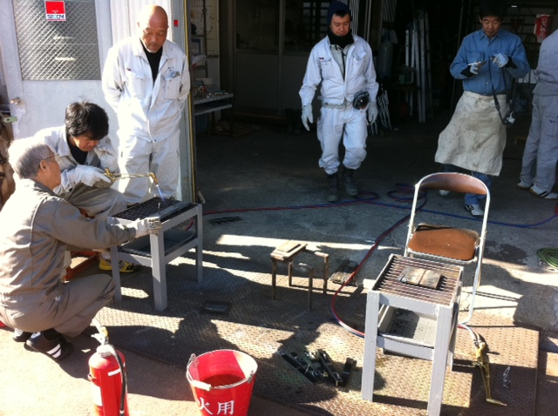

研修センター内 ガス溶接技能講習

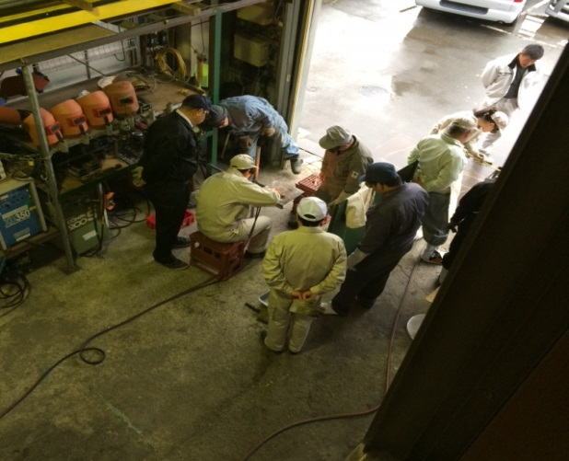

研修センター内 アーク溶接特別教育

【２６年度】
研修センター内溶接研修 ８２名
安全衛生教育 ４４０名

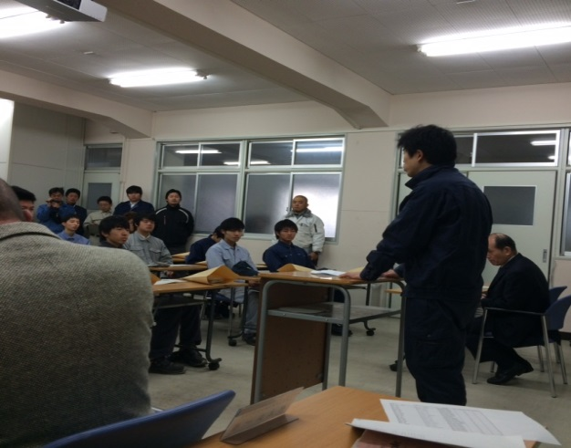

工業高校での溶接コンクール

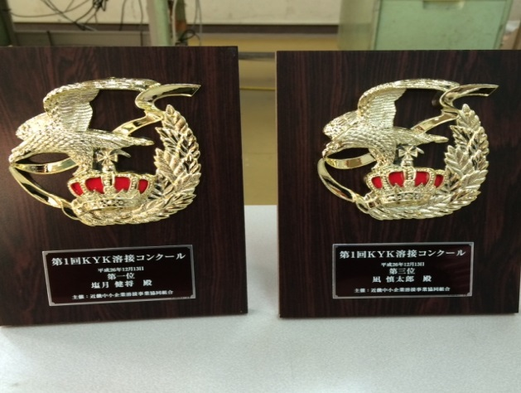

工業高校での溶接コンクール表彰

【２７年度】
大阪匠塾の開設（守口市）
研修センター第２弾として北大阪エリアにオープン
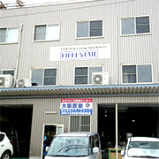
http://osaka-takumi.com/info/index.html#

日本人と外国人の教育も請け負う。
～２８年度３月までに溶接研修１４０名
安全衛生教育６００名

